**РОЗДІЛ 3**

РОЗРАХУНОК КОНСТРУКЦІЙ: КОЛОНИ, ФЕРМИ, ПЛИТИ

**Консультант: ____________** Чернєва Е.С.

.

**Дипломник:** _____________ Суслова А.В

**Розрахунок багатопустотної плити**

В дипломному проекті розробляється багатопустотна плита перекриття ПП-1.Плита опирається на несучі стіни короткими сторонами і розраховується як балка двотаврового профілю,вільно лежача на обох сторонах (мал.1)

**Визначення основних параметрі плити**

Номінальні розміри плити:

- довжина : 6,0 м;

- ширина: 1,50 м;

- висота: 0,22 м.

Клас напруженої арматури – А600, спосіб попередньго напруження –електротермічний на опори форми. Бетон класа – В40 (С32/40).

До тріщиностійкості плити пред’являють вимоги третьої категорії. Виріб термічно обробляють при атмосферному тиску.

|  |  |
| --- | --- |
| **Характеристики матеріалов**  Таблицая2.1 | |
| Характеристика | Значення |
| Бетон B40 (С32/40) | |
| Rb (fcd) | 22 МПа |
| Rbt (fctd) | 1,4 МПа |
| Rb,ser (fck) | 29,0 МПа |
| Rbt,ser (fctk) | 2,1 МПа |
| Eb (Ecm) | 36·103 МПа |
| γb2 (γc) | 0,9 |
| Арматура повздовжня A600 | |
| Rs (fyd) | 510 МПа |
| Rs,ser(fyk) | 590 МПа |
| Rsw (fywd) | 405 МПа |
| Es | 19·104МПа |
| Арматура повздовжня A400 | |
| Rs (fyd) | 365 МПа |
| Rs,ser(fyk) | 290 МПа |
| Rsw (fywd) | 365 МПа |
| Es | 20·104МПа |
| Арматура поперечна В500 Ø 5мм | |
| Rs(fyd) | 360 МПа |
| Rsw (fywd) | 260 МПа |
| Rs,ser(fyk) | 360 МПа |
| Es | 17·104МПа |

**Збір навантажень на міжповерхове перекриття**

Таблиця 2.2

|  |  |  |  |
| --- | --- | --- | --- |
| Вид навантаження | Характерист.  значення), кН/м2 | Коеф. надійностіγf | Розрахункове значення, кН/м2 |
| **Постійне** | | | |
| 1.Ламінат8 мм (300 кг/м2)  0,005*16=0,04 кН/м2  2.Підложка 3мм (40кг)  0,003*0,4  3. Цементно-пісчана стяжка 20 мм (1500 кг/м3)  0,02*15=0,3 кН/м2  4. Звукоізоляція20 мм  (500 кг/м3), 0,02*5=0,1 кН/м2  5. З/б плита 220 мм  (2500 кг/м3) | 0,04  0,004  0,3  0,1  3,0 | 1,2  1,2  1,2  1,2  1,1 | 0,048  0,0048  0,36  0,12  3,3 |
| **Всього постійна** | 3,44 | - | 3,828 |
| Тимчаова | 1,5 | 1,3 | 1,95 |
| Короткочасна (1,5/3) | 0,5 | 1,3 | 0,65 |
| Тривала  (приймаєм 0,5·2) | 1,0 | 1,3 | 1,3 |
| **Всього** | 6,44 | - | 7,728 |
| *В тому числі:* |  |  |  |
| Тривала+постійна (3,44+1,0) | 4,44 | - | 4,828 |
| Короткочасна+постійна  (3,44+0,5) | 3,94 | - | 4,328 |

**Визначення внутрішніх зусиль**

Згідно розрахункової схеми,приведеної на мал.1, візначаємо моменти та поперечні сили:

- від повного розрахункового навантаження



де: l0 – розрахунковій проліт плити

l0 =6000-(0,5×380+200)=5610 мм=5,61 м

- від повного навантаження (для розрахунку прогинів та тріщиностійкості) 

- від нормативного довготривалого навантаження



- від нормативного короткочасного навантаження



- від власної ваги



- від повного розрахункового навантаження



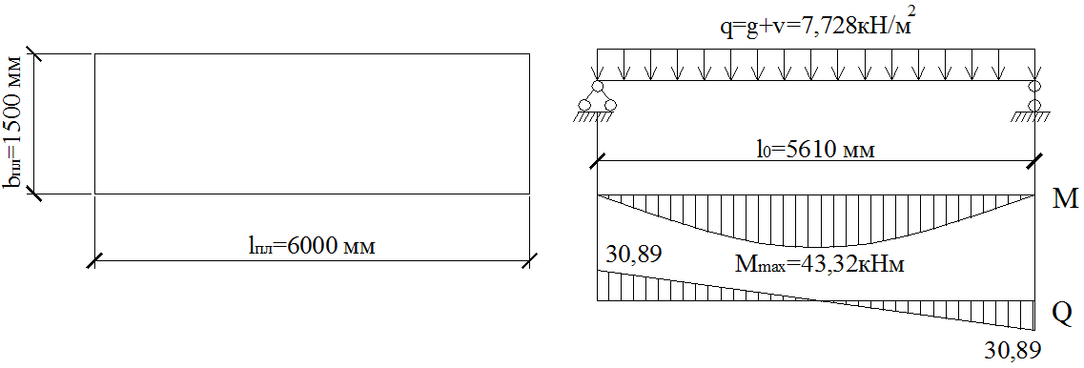

Мал. 1 Розрахункова схема плити

**Розрахунок по І групі граничних станів**

**Встановлення розмірів розрізу плити сечения**

Розрахункове (еквівалентне) сечение плити вказано на мал. 2

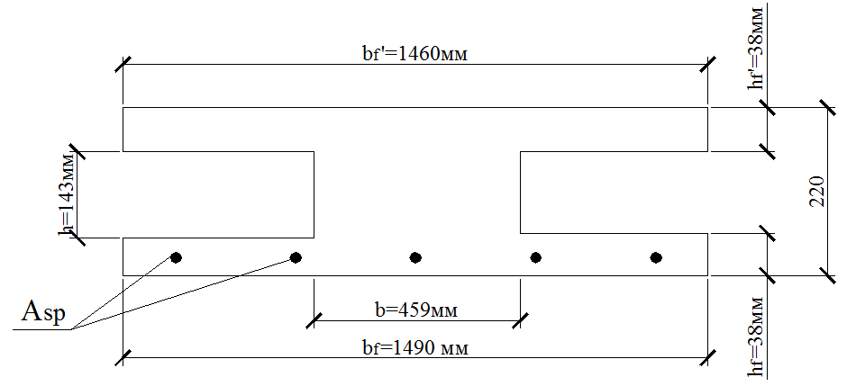

Мал.2 Розрахунковій розріз плити, приведений до двутаврового

Визначаємо його розміри:

- ширина плити по верху b’f =1460 мм

- ширина плити по низу bf=1490 мм

- приведена висота пустоти: h=0,9×d=0,9×159=143 мм

- товщина верхньої і нижньої полок:

h’f=hf=0,5(H-h)=0,5(220-143)=38 мм

де: H - висота сечения плити.

- ширина ребра b=b’f-n×h=1460-7*143=459 мм

**Розрахунок міцності плити на зрізі,нормальному до повздовжньої осі.**

Коефіцієнт αm визначається по формулі:



Відносна висота зжатої зони бетона:



Звідси:



Так як x <h'f, то нейтральна вісь проходить в полке.

Визначаєм граничне значення відносно висоти зжатої зони:



де: εs, el– відносна деформація в арматурі ростягнутої зони,для арматури з умовною границею текучості растянутой зоны:

εb2 – гранична відносна деформація стиснутого бетону,

εb2 = 0,0035.

Попереднє напруження:



Необхідна площа напруженої арматури визначається по формулі:



Виходячи з отриманої площі перерізу арматури по сортаменту приймаємо 6∅12A600(Asp=6,79 см2).

У типових плитах діаметр стержневого напруження арматури приймаємо від 10 до 16 мм. Розміщення стержнів або пучків арматури проволки робочої арматури виконуємо не рідше ніж через дві пустоти в плиті.

Перевіряємо несучу здатність плити.Несуча здатність плити(без врахування верхньої арматури As'=0) повинна бути більше діючого момента від розрахункових навантажень:



Перевіряємо відсоток армування:



**Розрахунок міцності плити по зрізу нахиленому до повздовжньої осі**

Розрахунок міцності уклінних зрізів виконується на дію поперечної сили і згинального моменту.

Перевіряємо умову:





Умова виконується ,тому розрахунок не потребує і поперечну арматуру назначаємо конструктивно.Приймаємо на приопорних ділянках довжиною *l*=1500мм поперечні стержні Ø5В500 з кроком S=100 мм.

**.Розрахунок на дію поперечних сил**

Міцність по бетонній смузі між уклінними зрізами перевіряємо по умові: 

Так, якQmax= 30,89 кН, то умова виконується.

Визначаємо необхідність установки поперечної арматури з виконанням умови:



де: Qbmin–мінімальна поперечна сила,яку сприймає бетон. 

де: Rbt–розрахункова протидія бетону на розтяг;

φn–коефіцієнт який враховує попередню напругу.Коефіцієнт φn знаходимо за формулою:

де: A1–площа бетонного зрізу без урахування свесов в стиснутій зоні;



P(2) –сила від напруженої арматури, розташованої в розтягнутій зоні. 

Так якQb,min>Qtot, то встановлення поперечної арматури не потрібно.

Конструктивно приймаємо шість каркасів з арматурою А400С і кроком поперечних стержнів 100 мм. Нижні (робочі) стержні каркаса приймаємо 6∅12А400С, верхні - 6∅10А400С.

**Перевірка міцності плити на дію опорних моментів**

При опиранні плити на стіни з цегли або мілких блоків на опорі виникає часткове защемлення плити від ваги вище розташованої стіни. Опорний момент приймаємо рівним 15% від розрахункового момента:



З врахуванням цього αmи ξ:





h0′=h−a′=220-20=200мм;

Знаходимо необхідну площу арматури в верхній зоні за формулою:



Перевіряємо достатність верхньої арматури в приопорнії зоні по прийнятій конструктивній арматурі у верхній сітці 8∅5В500 (As'= 1,57 см2) та 6∅10А400С (As '= 4,71 см2).Тоді сумарна площа верхньої арматури:

As′ =1,57 см2+4,71см2=6,28 см2> 1,77 см2

Міцність плити забезпечена.

**Розрахунок ІІ групі граничних станів**

**Визначення геометричних характеристик**

Геометричні характеристики приведеного зрізу візначаємо по розрахунковому зрізу (див. мал. 3)

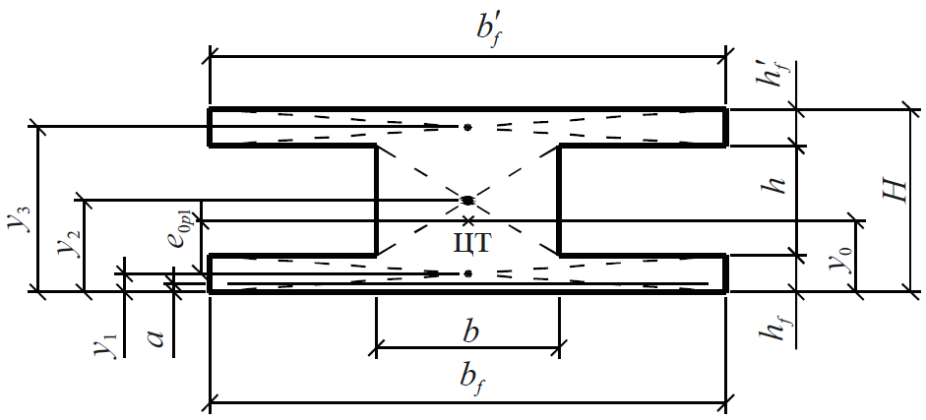

Мал.3До розрахунку за другою групою граничних навантажень

Знаходимо площу приведеного зрізу по формулі:





Звідси:



Статичний момент площі приведеного зрізу відносно нижньої грані знаходимо по формулі:



де:









Таким чином:



Момент інерції приведеного зрізу відносно його центру ваги:



где, 



Звідси:



Розрахований момент супротиву приведеного зрізу:

- відносно нижньої грані:



- відносно верхньої грані:



тут 

Знаходимо пружно-пластичні моменти супротиву за формулами:

- відносно нижньої грані:



- відносно верхньої грані:



При коефіцієнт γ=1,25

Визначаємо радіус інерції:





**Визначення втрат попереднього напруження**

Спосіб натягування арматури – электротермиічний. Знаходимо перші втрати:



Втрати від релаксації напружень в арматурі:



Втрати від температурного перепаду:



Втрати від деформацій форми враховуються в розрахунку необхідного видовження при електротермічному натягуванні ,тому 

Втрати від деформації анкерів враховуються при розрахунку видовження ,тому



відповідно:



Сили попереднього натягування з урахуванням перших втрат:



Визначаємо другі втрати:

- від усадки бетону:



- від повзучості бетону:



де φb,cr–коефіцієнт повзучості бетону ,при марці В40 і нормальній вологості 40-74 %,φb, cr = 1,9.

ys–відстань між центрами ваги напруженої арматури і поперечного зрізу

(ys = eop1)





 Відповідно:



Сумарні другі втрати :



Сумарні втрати:



Отримані втрати оругляємо до 10 МПа і отримуємо 100 МПа.

Зусилля в арматурі з урахуванням всіх втрат:



**Розрахунок тріщиноутворюваності на стадії експлуатації**

Знаходимо момент тріщиноутворюваності:



З урахуванням того, що γsp=0, отримуєм:





Значить,від нормативних навантажень тріщини не утворюються.

**Розрахунок з розкриттям нормальних тріщин**

Ширину розкриття нормальних тріщин визначаємо за формулою:



Розраховуємо ширину аcrc1 розкриття тріщин при дії постійних і тривалих навантажень (від дії Ml). При тривалії дії φ1 = 1,4; для арматури періодичного профілю φ2 = 0,5; для згинаючих моментів φ3 = 1,0; попередньо приймаємо ψs = 1,0.



де: еSP = 0, так як центр зусилля співпадає з центром ваги розтягнутого бетону

Np = P(2) =247,32 кН;

Ml = 24,89кН⋅м;

z=0,7

h0=0,7·19,2=13,44 см.



Площа розтягнутого бетону Abt:





Тому приймаємо yt = 6,29 см;

Тоді площа розтягнутого бетону:



Базова відстань між тріщинами ls:



Тому приймаємо ls = 400 мм.

Отримуєм:



Розраховуєм ширину розкриття тріщин від короткочасної дії повного момента Mn. При короткій дії навантаження φ1 = 1,0. Інші коефіцієнти та ls теж, що і для аcrc1.



Отримуємо:



Розраховуємо ширину аcrc3 розкриття тріщин від короткочасної дії моменту від постійних і тривалих навантажень.При короткочасній дії навантаження φ1 = 1,0. Інші коефіцієнти ls ті ж , що й для аcrc1; σs3 = σs1.

Отримуємо:



Повну ширину розкриття тріщин (при короткочасному розкритті) розраховуємо по формулі: 

Тріщиностійкість забезпечено.

**Розрахунок прогинів**

При розрахунку жорсткості треба визначити прогин для плит,завантажених рівномірним навантаження ,за формулою:



Та повну кривизну для елементів з тріщинами за формулою:



Оскільки розраховуємо пустотну плиту ,а деформації таких плит нормуються естетичними вимогами,то повну кривизну визначаєм за формулою



Так як h'f = 3,8 см <0,3 h0 = 5,76 см, то кривизну від окремої дії постійного і тимчасового навантаження  допускаєтсья знайти за формулою.



Коефіцієнт φс знаходимо в залежності від φf, μαs2, es/h0











; 

; 

Таким чином , отримані данні знаходимо: φc = 0,194.

Кривизну, обумовлену остаточним прогином наслідок усадки і повзучості бетону від сили стискування,знаходимо за формулою:

,

де σ'sb = Δσsp5 + Δσ'sp6; Δσ'sp6 знаходимо при





Звідси:



σsb = Δσsp5 + Δσsp6= 40+6,15=46,2

Тепер ми можем розрахвати кривизну



Перевірим,чи виконується вимога:



Для цього визначимо наступне:









Умова виконується.

Вираховуємо повну кривизну:



І повний прогин:



Так як f = 0,27 см <ftot= 3 см, то жорсткість плити забезпечена.

**Розрахунок плити в стадії виготовлення, транспортування і монтажу.**

**Перевірка міцності верхньої зони плити**

Знаходимо зусилля ,котрі діють на стадії виготовлення (див. мал. 4).

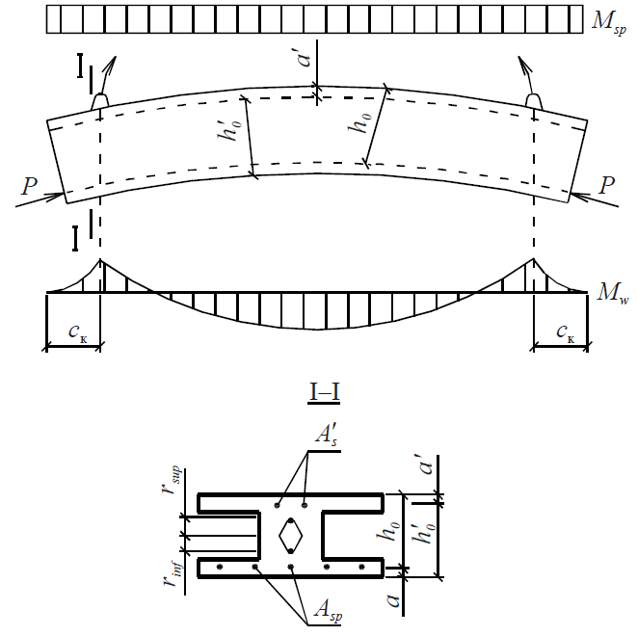

Мал. 4До розрахунку плити в стадії виготовлення і монтажу

Сили обтискання в граничному стані вираховуємо за формулою: 

де: σsu = 330 МПа; σsр1 = σsp- Δσsp1 =501,5-46,3=455,2 МПа;



Звідси:



Згинаючий момент відносно верхньої зони: 

Момент над петльою від власної ваги: 

Далі вираховуємо: αm і ξ:





При передаточній міцності Rbр = 0,7 В = 0,7 ⋅ 40 = 28 МПа вираховуємо

Rbp=2,2×0,9=1,98 кН/см2.



Знаходимо необхідну кількість арматури в верхній зоні за формулою:



Міцність верхньої зони забезпечена ,так як прийнята площа верхньої арматурі більше необхідної розрахункової.

**Перевірка тріщиностійкості верхньої зони плити**

Перевіряєм виконання умови відсутності тріщин γsp = 1,0 по формулі:



Розраховуєм e’0p:







Тоді по формулі:



При передаточній міцності бетона Rbp = 28 МПа

 кН/см2.

Звідси:



Таким чином:



Умова виконується .Тріщини в верхній зоні при обтискуванні не утворюватимуться.

**Розрахунок монтажної петлі**

Для підйому і монтажу в петлі передбачено петлі з арматури класом А240 С. З урахуванням можливого обриву чи переносу строп, вага плити розподіляється на три петлі.Вага лити 3×6,0×1,5=27кН

З урахуванням коефіцієнта динамічності  вага плити складає :

H

Зусилля на одну плиту:

 H

Необхідна площа поперечного зрізу петлі:

 мм2

Приймаємо петлі конструктивно з Ø10А240С, Аs=0,785 см2.

**Розрахунок колони**

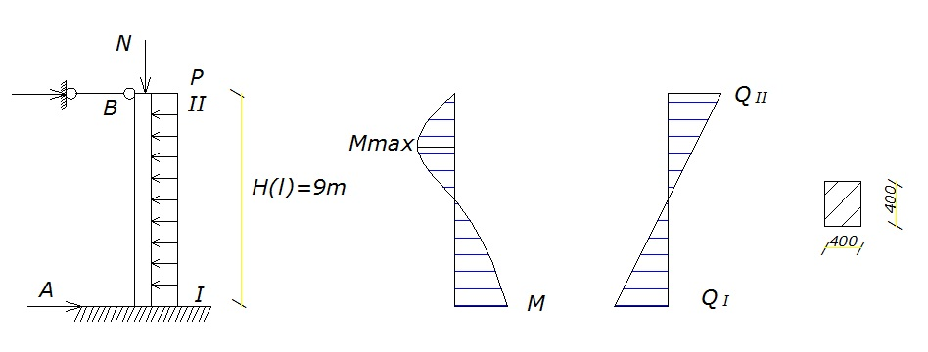

А=5/8Pl = 5/8 * 3,648* 9,6 = 21,6 кГс

M= N*0,033= 317,5 * 0,033 = 10,48 кН/м

P=0,38Кн/м2 * 9,6м =3,648 кН/м.п

B=3/8Pl=3/8 * 3,648 * 9,6 = 13,13 кГс

Vedk= Pl(5/8-x/l);

Vedr= P * 9,6 * 5/8 = 3,648* 9,6 * 5/8 = 21,6 кГс

VedII= Px9,6(5/8-e/l)= - 7,69 кГс

Mmax= 9/128 *P * l2 = 9/128 * 3.648 * 9,62 = 23.63 кГс м

lo/h = 9600/400 = 24>4;

прогин вираховуємо з урахуванням формули .

Для прямокутного розрахунку розрізу враховується критична сила:

Nсг= 1,6* Еb bh / ( lo/h) х (( 0,11/(0,1+1)+0,1)/31+(ho-а)/h)2

де: 1+ 1/ MII = 1+1 (10,48/23.63) = 1.44

lо=h/30 = 400/30 y 20 мм lо=380мм> la y 20 мм

В розрахунку враховуємо лише lo:

L = lo/h = 380/400=0,95

L,min = 0,5-0,01 * lo/h-0,01fcd =0,5-0,01(9600/400)-0,01*16=0,19

Тому ,якщо

L= 0,95 >L,min = 0,19

приймаємо:1= lo/h

В першому приближенні приймаємо = 0,01

Es/Ecm =20*104/ 2,7*104 =7,4 ;

Nсг = 1,6*2,7*104*400*400/152 [ 0,11/(0,1+0,95)/(3*1,44)+0,01*7,4*(0,36-0,04/0,4)2 ] = 3180 кН

Коефіцієнт який врaховує вплив повздовжнього прогину :

1/(1- (N/Nсг)=1/(1-(317,5/318,0))=1,109

lo= 380*1,109 = 421,42 >1/3ho = 1/3х360=120 мм

Випадок взаємного ексцентриситету:

L= 380*1,109+(360-40/2)=525,5 мм

n= N/ fcd*b*d =(317,5*103)/(16*400*360)=0,08

відносна величина згинального моменту:

M1= Ne/ fcd*b*d =(317,5х103х525,5)/(16х400х3602)=0,17;

As=As`=fcd*b*d/fγdx*(M1- n(1-0,5*n)/1-0,071=16*400*360/365*(0,17-0,08(1-0,5*0,08)/(1-0,071)=9,85см2

Процент армування:

As+ fγd `/bd =(2*985)/(400*400)=0,0082

Приймаємо армування:

4 Ø18 As= 10,18см2

**Розрахунок попередньо напруженої безроскіснoї ферми прольотом 24 метри.**

Вихідні данні:

Бетон класу В25 fck =18,5*0,9=16,65 мПа;

fcd= 14,5*0,9=13,05 мПа; fctk=1,6*0,9=1,44 мПа;

fctd= 1,05*0,9=0,945мПа; Ecm=27*103мПа

Арматура верхного поясу тойок і вузлів зі стрижнів класу А 400С

(fyd =365мПа – для стержнів d > 10мм; fywd=285 мПа - для стержнів d< 10 мм; fyk=390мПа; fyd=355мПа; fywd=285мПа).

Арматура попередньо напружена для нижного поясу класом А 600С (fyd=510мПа; fyk=590мПа; fyk=390мПа; fywd=405мПа; Es=19х102 мПа).

Ферма бетонується в металевій опалубці з механічним натягування арматури на опори стенда

Приймаємо fcd=0,6х 25 = 15 мПа > 11 мПа.

Збір навантажень

на 1 м2 покриття

|  |  |  |  |  |
| --- | --- | --- | --- | --- |
| №  п/п | Назва навантаження | Нормативне навантаження кН/м2 | Коэф. надійності | Розрахункове навантаження  кН/м2 |
| 1 | 2 | 3 | 4 | 5 |
| 1  2  3  4  5  6 | Гравій втоплений в бітумну мастику  Чотири шари єврорубероїду на мастиці  Цементно-пісчана стяжка (t=20мм; ρ=1800 кг/м3)  Утеплювач:керамзит (t=120мм; ρ =500 кг/м3)  Пароізоляція  Залізобетонна плита (ребриста) | 0,15  0,2  0,36  0,6  0,05  1,35 | 1,2  1,2  1,2  1,2  1,2  1,1 | 0,18  0,24  0,432  0,72  0,06  1,49 |
|  | Всього: | 2,784 |  | 3,323 |

qn = 2,784 кН/м2 ; q =3,323 кН/м2

|  |  |  |  |  |
| --- | --- | --- | --- | --- |
| Вид навантаження | Рівномірно розподілене навантажння, кН/м2 | | Вузлове навантаження, кН/м2 | |
| Δf =1 | Δf >1 | Δf =1 | Δf >1 |
| Постійна (з урахуванням власної ваги)  Тимчасова  (снігова)  Усього: | 3,77  0,7  0,95 | 4,41  0,7*1,4=0,98  0,95*1,14=1,15 | Gn=3,77*3*6=  67,86  Sn =0,7х3х6=  12,6  P=Gn+Sn= 67,86+12,6=  80,46 | G=4,41*3*6=  79,34  S=0,7*1,4*3*  6=17,64  P=G+S=79,34+  17,64=6,98 |

Зусилля в стержнях фермі знаходимо шляхом множення зусиль від одиничних навантажень ,прийнятих з робочих креслень типової серії ферм ,на величину діючих вузлових навантажень:

**Розрахункова схема ферми**

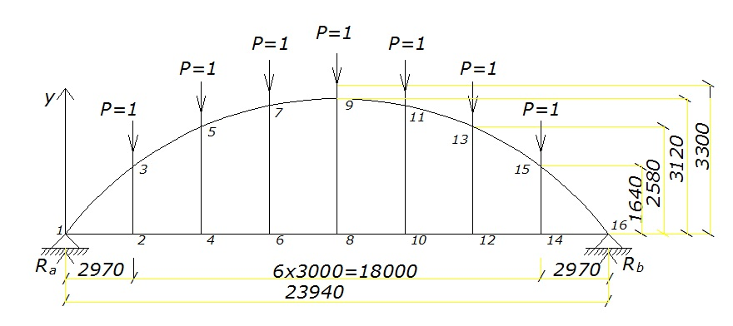

**Зусилля від одиночних навантажень**

|  |  |  |  |
| --- | --- | --- | --- |
| Номер стержня | Зусилля при навантаженні | | |
| **М** | **N** | **Q** |
| 1-2  1-3  2-3  2-4  3-5  4-5  4-6  5-7  6-7  6-8  7-9  8-9 | 11,87х10-2  7,43х10-2  1,62х10-1  10,35х10-2  8,39х10-2  9,94 х10-2  9,59 х10-2  6,99 х10-2  2,01 х10-6  8,87 х10-2  5,82 х10-2  0,00 | 6,12  -6,84  -1,47 х10-3  6,66  -7,1  -1,66 х10-2  6,76  -6,65  -1,71  7,31  -6,74  -1,74 х10-3 | 4,63 х10-2  2,01 х10-2  -1,94 х10-1  4,91 х10-2  4,42 х10-2  -7,76 х10-2  3,06 х10-2  2,53 х10-2  -1,44 х10-2  1,55 х10-2  1,93 х10-2  -2,67 х10-3 |

Сумарне навантаження на ферму від ваги покриття і власної ваги при f=1

qn1+ Gn/LB1 = 2,784+142/(24х6)=3,77кН/м2

також при f>1

qt + Gn*f / LB1 = 3,323+(142х1,1)/(24х6)=4,41кН/м2

Gn- власна вага ферми

|  |  |  |  |  |  |
| --- | --- | --- | --- | --- | --- |
| Елемент | Вид зусилля і од.вим. | Зусилля в стержнях від одничних переміщень | Зусилля в стержнях діючих навантажень | | |
| Розрахунок комбінацій | При f =1 | При f >1 |
| Нижній пояс  Стержень  6-8  Верхній пояс  Стержень  3-5  Стійка  Стержень  2-3 | M, Нм  N, кН  Q, кН  M, Нм  N, кН  Q, кН  M, Нм  N, кН  Q, кН | 8,87х10-2  7,31  8,39х10-2  -7,10  1,62 х10-1  -1,47 х10-2 | 8,87 х10-2Р  8,87 х10-2G  7,31х Р  7,31хG  8,39 х10-2Р  8,39 х10-2G  -7,10хР  -7,10хG  1,62х10-1Р  1,62х10-1G  -1,47х10-1Р  -1,47х10-1G | 7,14  6,02  588,16  496,06  6,75  5,69  571,27  487,81  13,00  10,99  0,118  0,100 | 8,60  -  708,92  -  8,14  -  688,56  563,31  15,71  -  0,143  - |

Зусилля в розрізі ферми складаються із зусиль від стискування нижнього поясу попередньо напруженою арматурою і зусиль від усіх видів постійних і тимчасових зусиль. При розрахунку стійкості розрізів нижнього поясу як позацентрово розтягнутого елемента і зусилля в ньому визначають без урахування сил попереднього стискування.

**Розрахунок елементів ферми за першою групою граничних станів**

НИЖНІЙ ПОЯС

Розріз пояса 280х340 (h) мм

М =8,6кНм; N=708,92кН

lo=M/N=8,6/708,92=0,012м=12мм

L = 0,5h + lo – a =0,5*340-12-50=108мм;

L`= 0,5h + lo – a` =0,5*340+12-50=132мм.

d = h-a = 340-50=290мм.

При виконанні умови L` < d-a`, т. е 132<290-50=240мм.

Аsp= NL` / 1,15*fyd (d-a`)

Аsp`= NL / 1,15*fyd(d-a)

Аsp= (708,92 х10-3 х132)/(1,15х590(290-50)) = 574,66 мм2

Аsp`= (708,92 х10-3 х 108)/(1,15х590(290-50)) = 470,17 мм2

**Визначаємо напруження в арматурі нижнього поясу**

Рівень початкового напруження в арматурі нижнього поясу:

Δσsp, max = 590/1,05 = 561,9 мПа

Δσsp, min = 0,3*590/0,95 = 186,3 мПа

Приймаємо sp = 500 мПа

Для перевірки стійкості нижнього поясу в стадії стискування і його тріщиностійкості в процесі експлуатації визначаємо втрату попереднього напруження при вр=1;

-від релаксації напружень в арматурі

0,1*500-20 = 30 мПа

-від перепаду між температурою і натягуючим приладом

1,25*65 = 81,25 мПа

-від деформації анкерів

2/25000*19*104 = 15,2 мПа

l=2мм

Напруження в арматурі після втрат:

σsp1= = 500-30-81,25-15,2 = 373,55 мПа

Зусилля в арматурі:

Р=σsp * Asp = 373,55*1256 = 469,2*103 Н

Напруження в бетоні на рівні центра ваги попередньо напруженої арматурі с урахуванням втрат при lop1= 0 и A`sp= Asp

σвp=Р/Аred = 469,2*103/280*340 = 4,93 мПа

При визначенні вp приймаємо умовно А= Аred

0,25+0,025fcd= 0,25+0,025*15 = 0,625 < 0,

Перевіряємо умову 4,93 / 0,329 < 0,625

Умова виконується,тому втрати від швидкої повзучості:40*0,85*σвр/fcd = 40*0,85*0,329 = 11,19 мПа

Перші втрати:

l1= 30+81,25+15,2+11,19 = 137,64 мПа

Другі втрати.Втрати від усадки бетону: 35 мПа

Зусилля в попередньо напруженій арматурі с урахуванням перших втрат при σвр =1 :

Р1=(σsp-l1)( Asp+A`sp)

Р1=(500-137,64)*1256 = 455,1 кН

Напруження в бетоні від попереднього напруження с урахуванням втрат

l1 на рівні центра ваги зрізу: σвр1= Р1/А= 455,1*103/280*340 = 4,78 мПа > 0

Перевіряємо умову σвр/fcd = 4,78/15 = 0,32 < 0,75

Інші втрати l2 = 35+40,8 = 75,8 мПа

Сумарні втрати попереднього напруження :

l= l1+l2 = 137064+75,8 = 213,44 мПа > 100 мПа

Зусилля в попередньо напруженій арматурі з урахуванням усіх втрат при

σвр < 1

Р2 = 0,9(500-213,44)х12,56 = 323,9х103 Н.

**Перевірка нижнього пояса на стійкість на стадії виготовленя**

М1-2= М1-2 11,87*10-2*370,7 44,01 кНм

N1-2= N1-2 6,12*370,7 = 2268,68 кН

Єксцентриситет повздовжньої сили в панелі

lo= М1-2 /N1-2 = 44,01/2268,68 = 0,019y2 см

h/30 = 34/30 = 1,13см lo/600 = 0,9*160/600 = 0,24 см

При цих умовах розрахунок нижнього поясу виконується як розрахунок зжатого елемента з випадковим ексцентриситетом при стійкості fcd= 15мПа

Коефіцієнт умов роботи бетона в момент стискування нижнього поясу вs =1,2. Так як арматура натягується на опори ,то вплив прогину нижнього поясу на його несучу здатність в стадії стискуання не враховується ,а його стійкість забезпечується тільки міцністю бетону:

Р1= 370,7 кН < fcd* b*h*вs

Р1= 370,7 < 15*280*340*1,2 = 1712,6 кН

Так як умова виконується, то й стійкість розрізу нижнього поясу на стадії виготовлення забезпечена.

**Перевірка стійкості нахилених розрізів нижнього пояса по поперечній силі**

Ved2-4=VedP+VedP2 = 4,91*10-2*91,31 = 4,48 кН

N2-4=N2-4 P = 6,66*91,31 = 608,1 кН

Перевіряємо умову Ved*b*b3(1+n)fctd* b* d

Для розтягнутих елементів

n= -0,2 ____N_____ = 608,1х103/ 0,945х280х340 = -1,35

fctd x b x d

Мінімальна поперечна сила яка сприймається бетоном

Vedb=b3(1+n)fctd* b*d= 0,6(1-0,8)0,945*280*290 = 9,21 кН > 4,48 кН

Поперечна арматура з кроком 300мм ставиться за конструктивними вимогами .

**Розрахунок розрізу верхнього пояса**

При розрахунку розрізу верхнього пояса треба враховувати зусилля від дії постійних та тимчасових навантажень ,крім того зусилля викликані попереднім напруженням арматури нижнього пояса ферм.

Найбільші зусилля діють в стержні 3-5;

При f >1 М 3-5= 8,14 кНм N 3-5= 688,56 кН

Повздовжня сила від дії сил постійних тат тимчасових навантажень при f >1

Розріз верхнього пояса армуємо арматурою класуА 400С.

Отримаємо

A+A`s=(N / n* fyd) - (A fcd / fyd) = (688,56*103/365)-(280*300*13,05/365)<0

Відповідно стискаючі зусилля можуть сприйматися тільки одним бетоном

Приймаємо А= А`= 226 мм (2О 12А400С)

(n*As)/(b *h ) * 100%= (2*2,26)/(280*300)*100% = 0,54% > 0,005%

Додаткові параметри: Довжина елемента l=1,94м; розрахункова довжина елемента lo=0,9*l=0,9*1,94=174,6;

lo/h= 174,6/30 = 5,82

Nl/N=563,31/688,56 = 0,82 ;

fyd(Аs + Аs)/fcd = 365(226=226)/(13,05*280*300)=0,15

Приведений коефіцієнт повздовжнього згину

b+2(r-b)*0,15 = 0,905+2(0,912-0,95)*0,15 = 0,907

A+A`s=(N / n * fyd) - (A fcd / fyd)= (688,56*103)/(0,9*0,907*365)-280*300(13,05/365) < 0

Тобто стійкість розрізу забезпечена по умовній міцності бетону.

Несуча здатність розрізу стержня:

[fcdA+( A+A`s)fyd]= [0,907х0,9(13,05х280х300+2х2,26х365]

=896,17 кН >N3-5 = 688,56 кН

Стійкість забезпечена

**Розрахунок нижнього пояса ферми за другою групою граничних навантажень**

Геометричні характеристики приведеного розрізу:

Es/Ecm=19*104/27*103 = 7,04

Ared= A+s*Asp = 280*340+7,04*12,56 = 10404,22 см2

Ired=b * h3/12+ sp2*Asp(0,5h-a)2 = 280х3403/12+7,04*308*2(0,5*340-502) = 97954,09*104 мм4;

yo=0,5h = 0,5*340 = 170 мм;

Wred= Ired/yo = 97954,09*104/170 = 5762*103 мм3;

Wpl=Wred = 175*5762*103= 10083,5*103 мм;

Розрахунок по тріщино утворюваності :

Mr<Mcre

Lо=M6-8/N6-8 = 7,14/588,16 = 0,012 м = 12 мм;

M6-8 і N6-8 визначені при f =1

Якщо не виконується умова (а в нашому випадку N=588,16>P2=323,9) відстань до ядрової точки від центра ваги:

fc= Wpl/[A+2*sp( A+A`s)]

fc= 10083,5*103/(280*340+2*7,04(307,5*2)= 97мм;

Момент від зовнішніх сил при f =1

Mr=N6-8(lo + r) = 588,16(0,12+0,097) = 64,11 кНм;

Момент зусилля Р відносно осі, яка паралельна нульовій лінії та проходить через ядрову точку: :

Mrp=P2(lo + r) = 323,9(0,012+0,097) = 35,31 кНм;

Момент який сприймає розріз ,нормальний до повздовжньої осі стержня ,при утворюванні тріщин

Mcre=fctk*Wpl*Mrp = 1,44*10083,5*103+35,31*106 = 49,83 кНм;

Значить в стадії експлуатації виникнуть тріщини так як :

Mr = 67,11

Mcrc= 49,83 кНм;

Визначення ширини розкриття тріщин

Acre =acre1-acre2+acre3[acre]

Ltot=N x lo-P2 x lop/N-P2 = (588,16*0,12-323,9*0)/(588,16-271,3)=270мм;

так как 0< Ltot< 0,8h, значення навантаження в арматурі:

Z=Zs=d-a = 290-50 = 240 мм;

y=h/2= 340/2 = 170 мм;

Lsp= y-Lop = 170 мм;

Ls= 170-16 = 154 мм;

Напруження в арматурі: Asp;

acre1=N(lsz)-P(z-lsp)/Az

(588,16*103(-154+240)-323,9*103(240-170))/(1256*240)= 92,58 мПа;

Ширина розкриття тріщин acre1 тимчасової дії всього навантаження:

acre1=1,2*1*1*92,58/19*104*20/3,5-100*0,0153e18 = 0,061 мм;

Визначаємо ширину розкриття тріщин від постійних та тимчасових навантажень f =1. Для цього вираховуємо ексцентриситети:

Lo =M6-8/N6-8 = 6,02/496,06 = 0,012;

Приріст напружень в арматурі: (496,06*103(-154+240)-323,9*103(240-170))/(1256*240)=66,31 мПа

Ширина розкриття тріщин:Acre = 1,2*1*1*66,31/19*104(3,5-100*0,015) 3e18 = 0,022 мм;

Ширина розкриття тріщин acre2 від постійної дії тимчасового та постійного навантаження вираховується при l > 1;

L = 1,6-15*0,015 = 1,375;

acre3 = 1,2*1,375*1*66,31/19*104*20(3,5-100*0,015) 3e18) = 0,06 мм;

acre = 0,061-0,022+0,06=0,099мм <[0,4]

**Розрахунок опорного вузла ферми**

Нахилені розрізи опорного вузла ферми розраховуються на дію поперечних сил і згинаючих моментів. Нахилена тріщина АВ перетинає попередньо напружену арматуру Asp=1256мм2(4O20 A 600C) ненапружену арматуру As=314мм(4О10 А 400С) встановлену в опорному вузлі на відстані анкерної попереднь напруженої арматури.

Фактична мінімальна довжина зони анкерної арматури Asp, As

L1p=260+7/ tg= 260+7/ tg=367 мм < Lр = 35d = 35*18 = 350 мм;

L1s=260+6,5/ tg=  350 мм > Ls = 35d = 35*10 = 350 мм;

L1p,l1s-нормативна нормальна довжина анкеровки відповідно попередньо напруженої та ненапруженої арматури.

На опорний вузол діють наступні зусилля:

-опорна реакція ферм на дію усіх видів навантажень

Ra=Vedmax=0,5*n*P= 0,5*7*91,31 = 319,6 кН;

-зусилля в панелі 3-5 верхнього пояса

N3-5 = 688,56 кН;

-зусилля в панелі 3-5 нежнього пояса

N3-5= N3-5P = 7,1*91,31 = 648,3 кН;

N- зусилля в стержні 3-5 від одиничного навантаження;

-граничні зусилля в арматурі Asp

Nsp= Asp*fyd

L1p/Lp= 1256*590*367/630 = 431685 Н = 431,685 кН;

-граничні умови в ненапруженій арматурі(4O10 А 400С) яку перетинає тріщина АВ

Ns=As*fyd = 314*365 = 114610 Н= 144,61 кН;

-зусилля ,які сприймаються поперечною арматурою,яка перетинається тріщиною

N=N-Nsp-Ns/ctg33o20`= (648,3-431,685-114,61)/1,53 = 66,67 мм2

Т.к. N=67 мм2 то поперечні сили в нахилених розрізах опорного вузла повність не сприймаються бетоном.

Назначаємо поперечну арматуру не конструктивно: загальне число поперечних стернів на довжині проекції розрізу АВ n=14; крок поперечних стержнів S=150 мм; розріз поперечної арматури O 10А 400С (78,5 мм);

Для перевірки нахиленого розрізу АВ на дію згинаючого момента вираховуємо:

-висоту стиснутої зони в нахиленому розрізі

x= Nsp + Ns / fcd x b = (431,68+114,6)х103/(13,05х280) = 149,5 мм;

-граничні зусилля в прийнятій поперечній

N=n*fyd*As = 14*285*78,5 = 313,22*103 Н;

dp=ds=h-a = 880-170 = 710 мм;

С1= 120 мм; С= 260 мм;

l3= 1260 мм ; l2= l3-l = 1260-260 = 1000 мм;

-стійкість нахиленого розрізу забезпечена ,якщо виконується умова:

319,6*103(1260-120)=364,34*106Н мм <313,22*103*(100-10)/2+114,6*103(710-127,02/2)+431,68*103(710-127,02/2) = 508,21*106Нмм;

Умова виконується

У випадку невиконання цієї умови потрібно збільшити діаметр поперечної арматури чи зменшити її крок.